預計邀請企業單位基本資料（表格若不敷使用，可自行增列）
編號：
(由研發處填寫)
企業1名稱 |  |  |  |  | 統一編號
企業2名稱 |  |  |  |  | 統一編號
說明會預計流程(請自行增減列數)
時間 | 活動內容
經費預算表
費用項目 | 預算金額 |  | 費用內容說明
企業代表出席費
企業代表交通費
工讀費
茶水費
餐費
國內出差旅費
印刷費
場地布置費
勞健保費
二代健保補充保費
雜支 |  |  | (以總經費15%為限)
合計
※補助經費項目：籌辦企業徵才說明會相關事務始得支用，包含企業代表出席費（每家至多2位）、企業代表交通費（北北基桃以外）、工讀費、茶水費、餐費、國內出差旅費（本校教職員工拜訪企業）、印刷費、場地布置費、勞健保費、二代健保補充保費、雜支等。
贈品申請（由研發處統籌）
□感謝狀(致贈企業) |  | □紀念品 份(致贈企業代表，請提供名單) |  |  |  |  | □不申請
申請單位核章
院、系、所、學位學程承辦人 |  |  |  | 院、系、所、學位學程主管
校內分機：

附件1：補助項目及說明一覽表
經費項目 | 單價 | 說明 | 核銷需檢附文件
企業代表  出席費 | 每人次上限2,500元 | 邀請徵才企業代表出席徵才說明會費用，每家企業最多2位。 | - 企業簽到表  - 印領清冊  - 新增受款人申請表  - 受款人存摺影本(以匯款支付，但校內已建檔者免付)或領據(以現金墊付)
企業代表  交通費 | 覈實支付 | - 來自北北基桃以外的企業，企業代表出席徵才說明會之交通費。  - 但搭乘飛機、計程車之費用不得報支。 | - 高鐵、臺鐵或國道客運之票根或購票證明  - 原始憑證黏存單  - 新增受款人申請表  - 受款人存摺影本或領據
工讀費 | 當年度基本工資  (113年時薪為183元) | - 籌辦企業徵才說明會相關事務所需工讀人力。  - 工讀生事前聘任，授權由申請單位自行依本校聘用程序辦理（計畫代碼請洽本處承辦人）。  - 如所聘工讀生無身心障礙手冊者，則每位工讀生每月須再預留600元，作為本校進用身心障礙工讀生之工讀金。 | - 聘任簽案(含加保單)、經總務處核章之異動申請單(退保)  - 印領清冊  - 工讀生工作日誌表  - 新增受款人申請表  - 受款人存摺影本
茶水費 | 40元/人 | 辦理企業徵才說明會茶水支出。 | - 原始憑證黏存單  - 發票或收據正本
餐費 | 100元/人 | 辦理企業徵才說明會誤餐支出。 | - 請購單(同廠商超過1萬元者)  - 原始憑證黏存單  - 發票或收據正本
國內出差  旅費 | 覈實支付 | 本校教職員工至企業機構拜訪之國內差旅費，支給標準依本校國內出差旅費報支要點辦理。 | - 高鐵、臺鐵或國道客運之票根或購票證明  - 已簽核之國內出差申請單(從差勤系統印)  - 國內出差旅費報告書
印刷費 | 覈實支付 | 印製企業徵才說明會相關海報、手冊等印刷費用。 | - 請購單(同廠商超過1萬元者)  - 原始憑證黏存單  - 發票或收據正本  - 相關文件1-2樣張（如封頁、目錄、海報樣本）
場地布置費 | 覈實支付 | - 辦理企業徵才說明會場地布置費用。  - 超過1萬元者，須於事前完成請購程序。 | - 請購單(同廠商超過1萬元者)  - 原始憑證黏存單  - 發票或收據正本  - 佈置完工照片
勞健保費 | - | - 聘任工讀生所需勞保、勞退、健保費用，申請單位須自行控留。如有超出補助經費，差額由申請單位負擔。  - 工讀生期滿退保，授權由申請單位自行依本校退保程序辦理。如逾期退保所衍生之相關費用，由申請單位負擔。 | - 與工讀費核銷單一併請購
二代健保補充保費 | - | 出席費、工讀費等機關負擔二代健保費用。 | - 與出席費、工讀費核銷單一併請購
雜支 | 覈實支付 | 籌辦企業徵才說明會所需事務用品、郵資等雜支。(以總經費15%為限) | - 原始憑證黏存單  - 發票或收據正本
附件2：永續發展目標SDGs
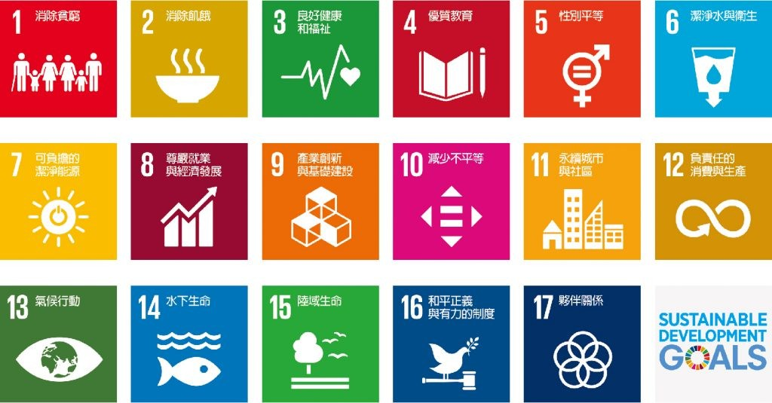

國立臺北教育大學補助系所辦理企業徵才說明會申請審查表

申請基本資料
申請單位 |  |  |  | 申請年度 |  | 年度第 案
辦理方式 |  | □單獨辦理 □校內跨單位合辦(合辦單位： )
邀請企業名稱 |  | 奧美廣告股份有限公司、誠品股份有限公司
說明會時間 |  | 2024年5月24日08:30至12:30 |  | SDGs項目
申請經費總額 |  | 元
審查內容
（以下由研發處產學合作與職涯發展組填寫）
項目 |  |  |  |  |  |  |  | 檢核
1 | 徵才企業達2家以上，且均經政府登記核准立案 |  |  |  |  |  |  | □ 有 □ 否
2 | 說明會提供開放全校報名名額 |  |  |  |  |  |  | □ 有 □ 否
3 | 說明會時間規劃達2小時以上，且預留問題提問時間 |  |  |  |  |  |  | □ 有 □ 否
4 | 流程規劃包含企業介紹、徵才條件（實習或正職）與招募管道說明 |  |  |  |  |  |  | □ 有 □ 否
5 | 經費項目編列符合本補助實施要點規定 |  |  |  |  |  |  | □ 有 □ 否
審查結果 |  | □通過，同意補助經費： 元，請於說明會結束後一個月內(即 年 月 日前)檢附成果報告(紙本+電子檔)及核銷單據辦理結案作業。  □不通過，原因：
備 註 |  | 1.活動如有變更請於二週前重新提送申請表紙本（包括說明會時間、徵才企業、流程規劃等），奉核後始得辦理。  2.工讀生事前聘用及期滿退保，授權由申請單位自行依本校聘用程序辦理（計畫代碼請另洽本處承辦人），核銷工讀金仍請送本處辦理。另，工讀生逾期退保所衍生之相關費用，由申請單位負擔。
研究發展處 |  |  | 主計室 |  | 機關長官或授權代簽人

